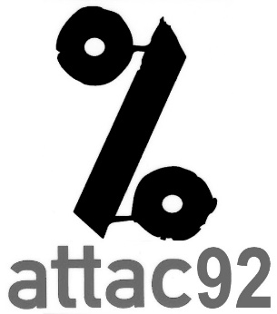
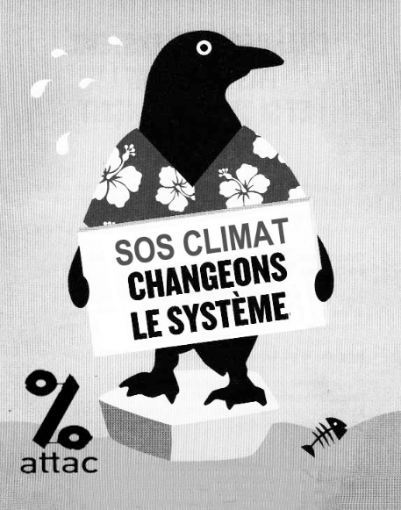

Tous les ans la planète se réchauffe. Dans 20 à 30 ans, des étés de 50 à 55 °C en France, les glaces des pôles fondent, le niveau de la mer montera de 5 à 6 mètres. La famine dans le monde, des millions d’émigrés, des conflits internationaux. Une planète invivable pour les humains à la fin du siècle. Pour le climatologue Jean Jouzel nous n’avons plus que trois ans pour agir, après il sera trop tard.
Il y a une réelle urgence.

ATTAC92 vous invite à la
CONFERENCE – DEBAT
URGENCE CLIMATIQUE :
Quelles actions globales et locales.

MERCREDI 6 DECEMBRE A 20h
A CLICHY LA GARENNE
Salle Southwark, 1 rue Médéric, Place du Marché du Centre
Métro Mairie de Clichy

Avec Maxime COMBES
Economiste, membre d'Attac
Auteur de : « Sortons de l'âge des fossiles » - « Manifeste pour la transition »

